超级电容学习

开源学习
内容
超级电容组成由两部分组成
超级电容功率板和超级电容组
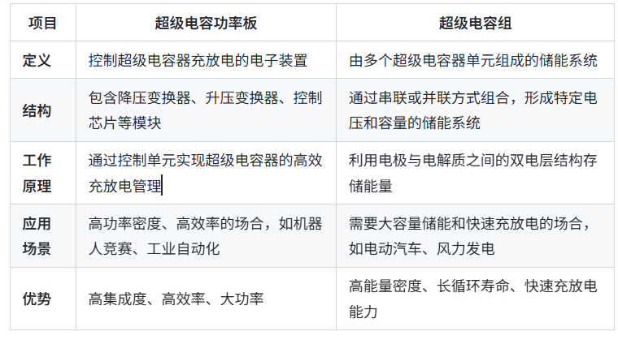
超级电容【RM论坛圆桌整理】_rm超级电容-CSDN博客
中南超级电容 - 为鲸 - 博客园
基本作用
能量缓冲与削峰填谷：超级电容作为底盘电机与电源间的功率控制模块，通过双向DC-DC变换电路（如四开关Buck-Boost拓扑）实现能量双向流动。当底盘功率需求低于裁判系统限制时存储能量（填谷），高于限制时释放能量（削峰），显著提升能量利用效率。
动态功率管理：基于STM32微控制器（如F405/G474系列）实时监控电池/电容电压电流，动态调整充放电目标容量，并通过CAN总线反馈电量至操作手。
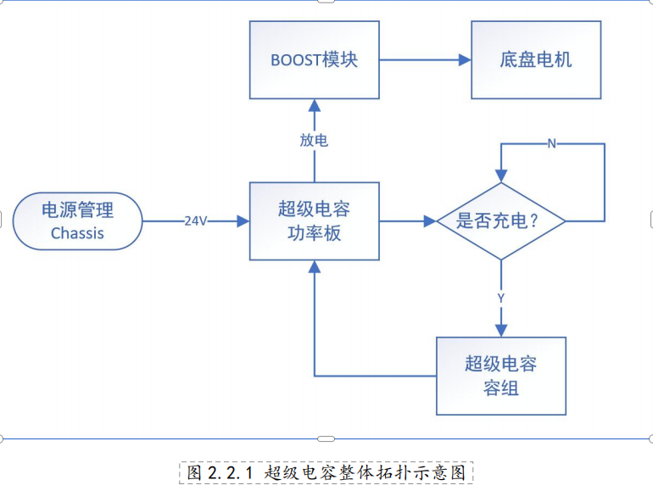
板子组成
根据十九届二十届开源看
分成电流监控，升压模块，充电模块，主控模块。防倒灌模块
MOS选型
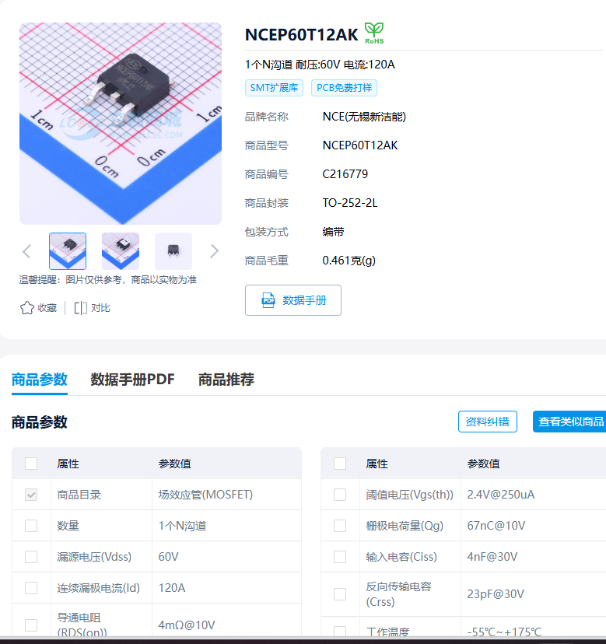
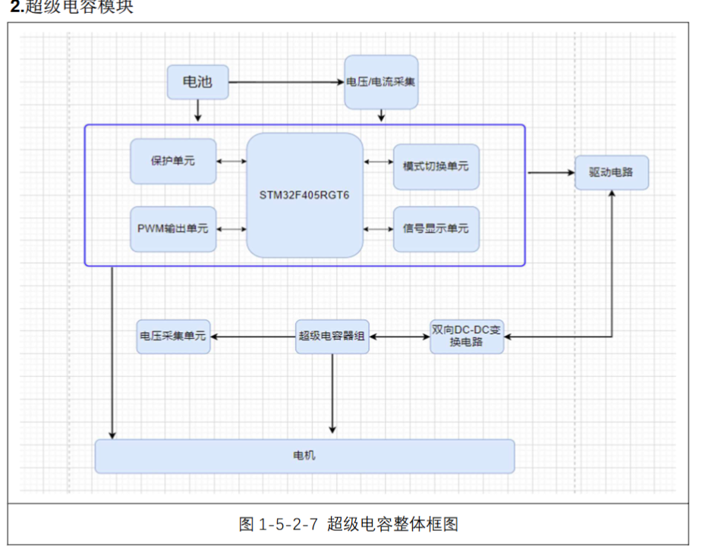

桂林理工开源学习

开始尝试学习RM论坛桂工开源超电方案
开源文件,包括电容组，均衡板，控制板
https://bbs.robomaster.com/article/54930?source=8
ProPrj_RM2024群星战队7S3V1890J超级电容组_2025-08-01.zip

控制板学习

电流检测
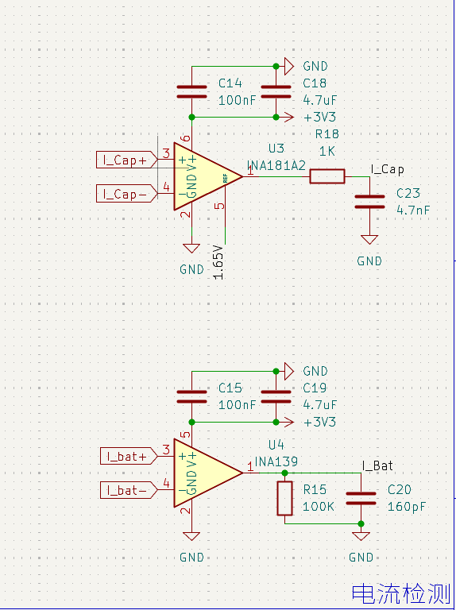
分别使用了INA181A2和INA139
查阅两个芯片的数据手册。并对照与INA240的不同之处
INA181A2的REF脚可以自由配置增益倍率，由给的电压决定，在末端加了一个RC电路低通滤波
可以看到，桂工使用了和INA139典型应用一样的用法
末端增加电容滤波，100K电阻用来设置输出增益
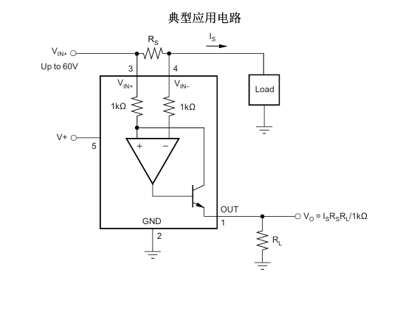
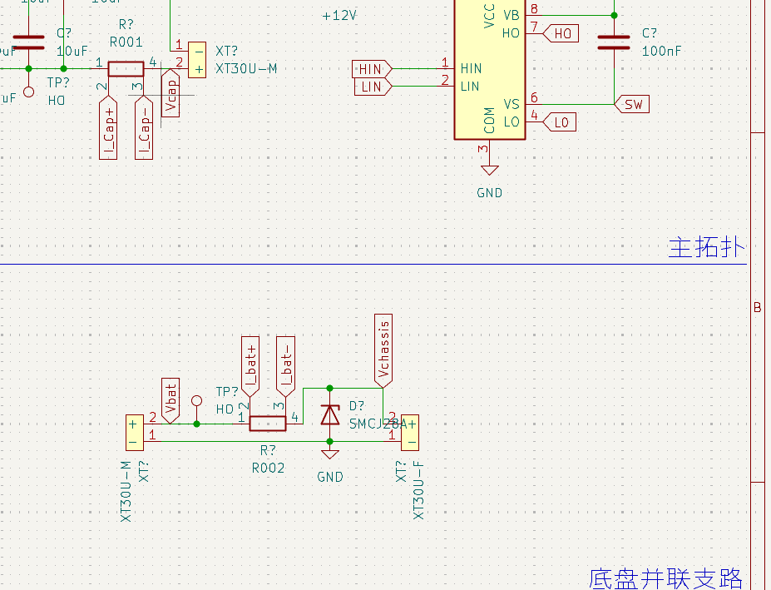
两个检测电阻放在了底盘并联支路和开关电源拓扑上
分别检测电容充电电流和干路总电流

电压检测
同时对超级电容电压和电源电压实时软件层面检测
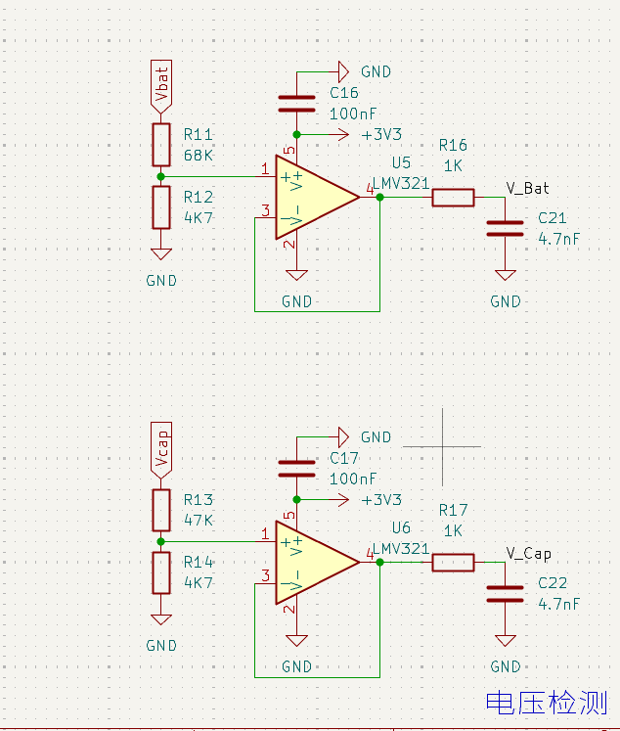
跟随电路后同样使用了低通滤波
编者遇到的问题
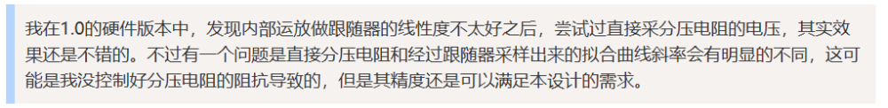

温度检测
与电压电流检测类似，但是未使用信号跟随器或放大器，直接使用热敏电阻分压后连接主控引脚读取数值
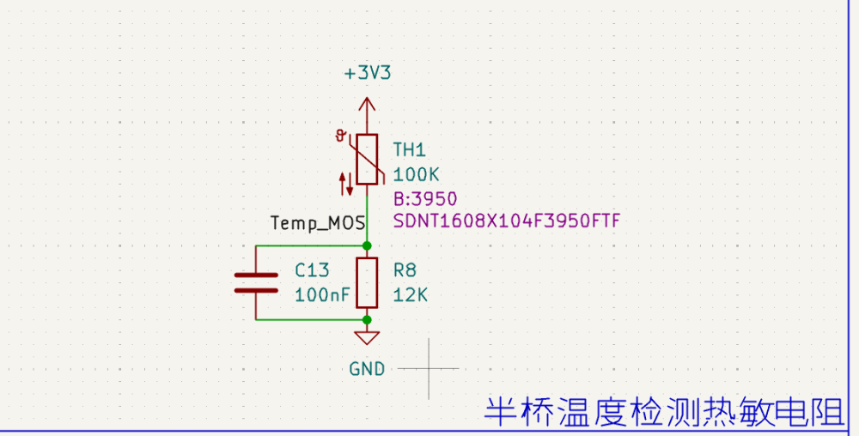
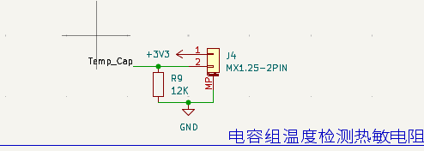
其中图二的接口与电容组的热敏电阻相连
至此可以看到
主控板只有软件层面的检测和保护控制，硬件层面未作保险措施，编者后面帖子也说比赛时出现了炸板情况

状态指示灯
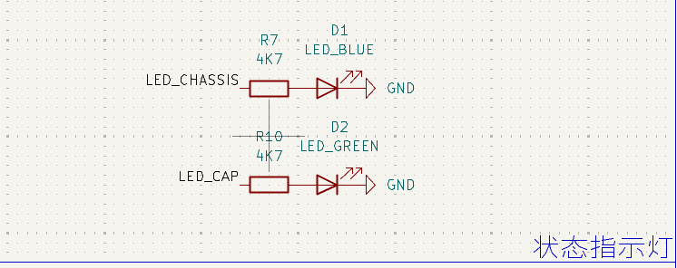
本版为LITE板，PLUS板中变为3灯
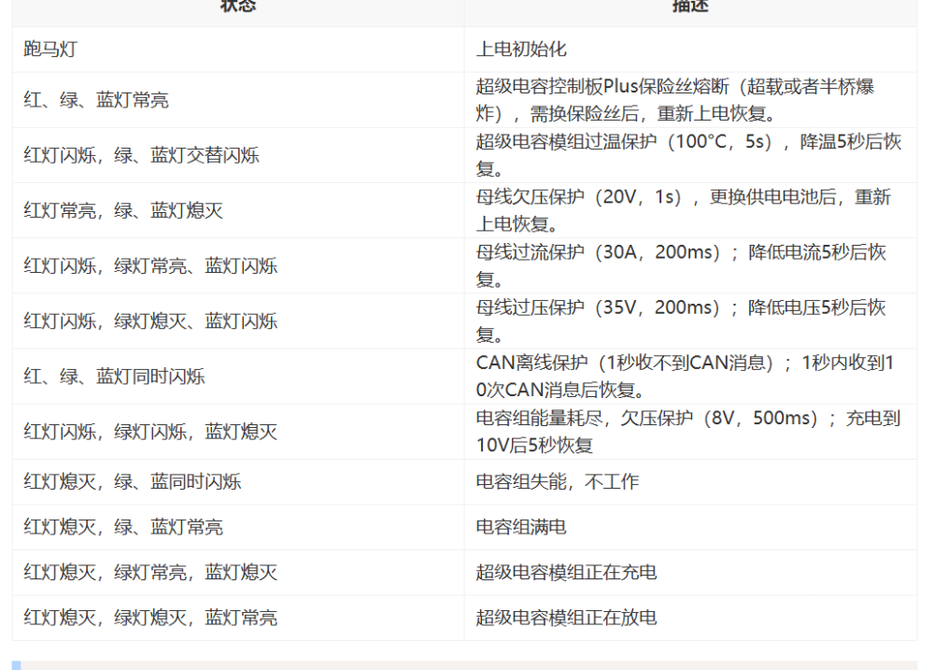
软件层面编写了丰富的故障排查系统，可以看出指示灯还是十分重要的

复位按键
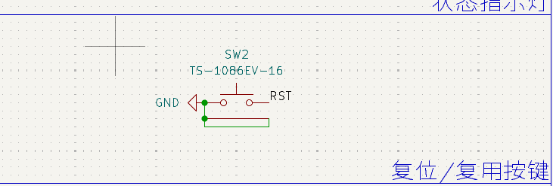

CAN通信
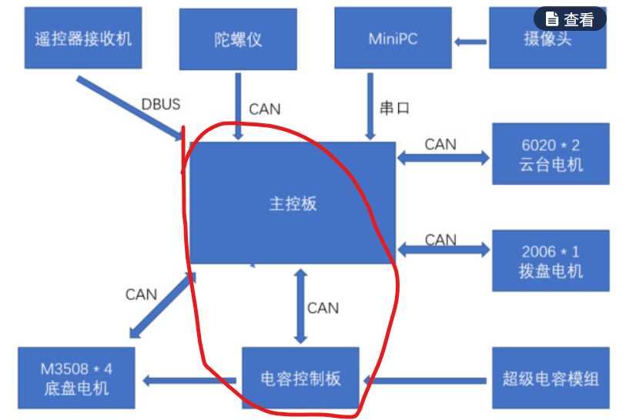
CAN通信负责主控与主板的连接
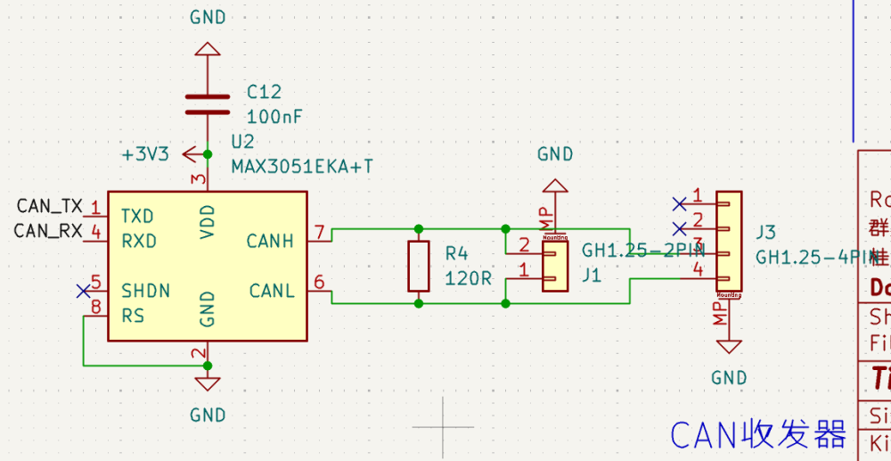
做了120欧姆匹配，未添加共模电感滤波

主控
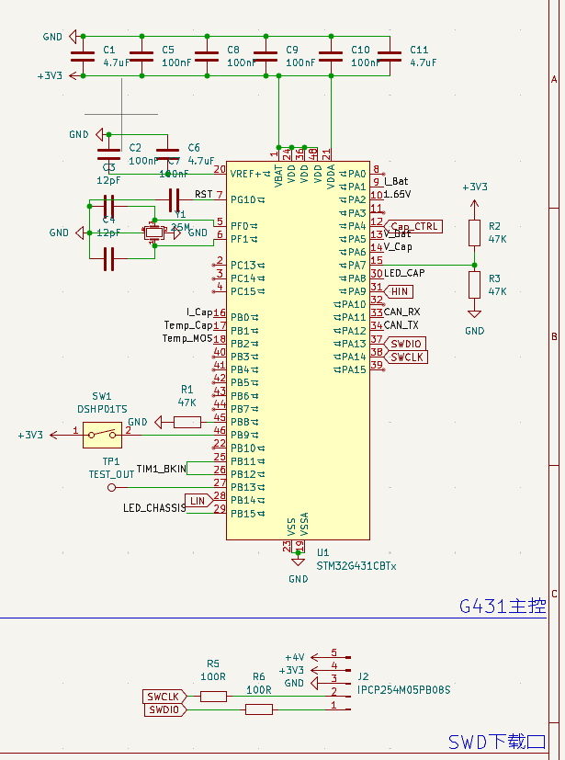
可以注意到
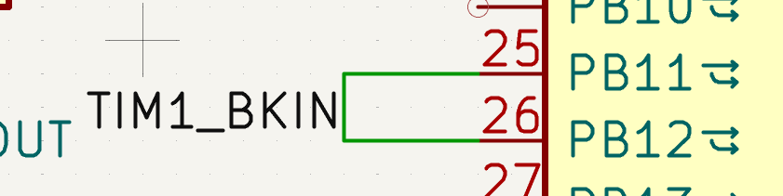
TIM1的BKIN可以作为刹车引脚
主控检测到异常情况时，关断所有PWM输出

辅助电源
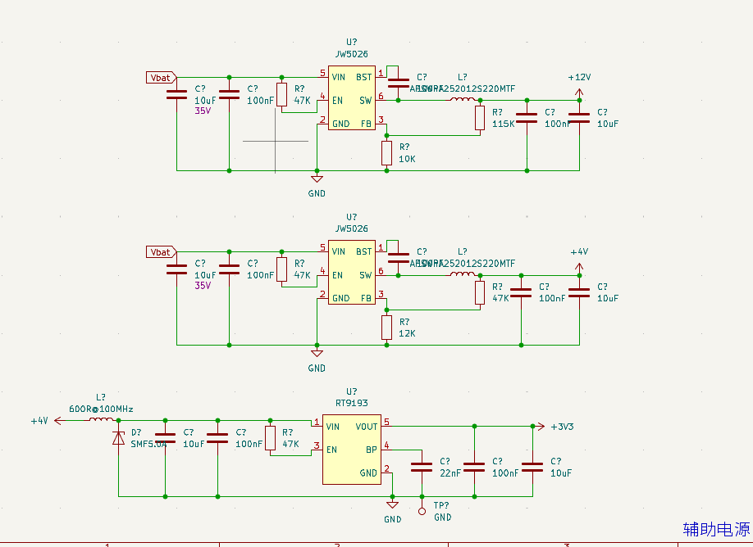
DCDC将电池电压转为12V和4V
低压差时使用LDO将4V转为3V3

DCDC主拓扑
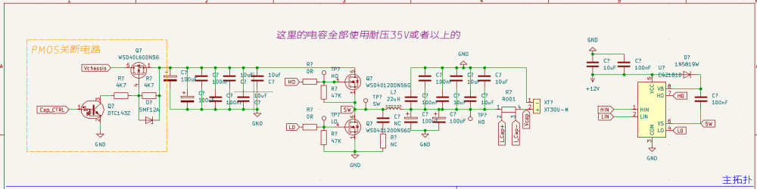

原理学习
https://bbs.robomaster.com/article/426424?source=8
给电容组充电时，相当于一个BUSK电路
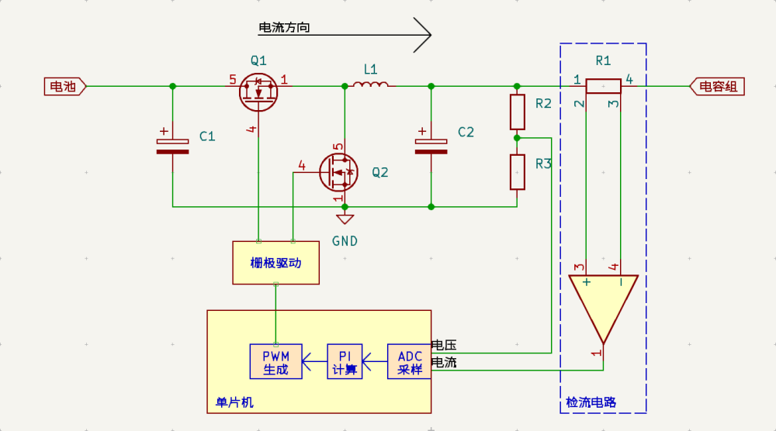
Vout = Vin * Duty
对于本图：Vcap = Vbat * Duty
这个公式可能会因为一些器件参数产生些许误差，不要紧，只要最终他呈线性关系就好，否则需要好好检查电路。
Vcap：电容组电压。 Vbat：电池电压。 Duty：Buck型开关占空比。栅极控制器的输入是PWM，当PWM处于高电平时，定义为上管导通，下管关断；当PWM处于低电平时，定义为上管关断，下管导通。故，上管导通的时间占开关周期时间的比值即为开关占空比。占空比的值为%的形式，从0%-100%。
在超级电容控制板运行在充电状态下，输入电压是电池电压，输出电压是电容电压。电池电压可以认为是一个恒定不变的值（24V），而超级电容充电的过程，电容电压会随着充电而提高，所以我们需要对开关占空比进行控制，使其能够让电容组进行充电，并且能够进一步控制充电的功率或者电流。
电容组发挥作用放电时，相当于一个BOOST电路
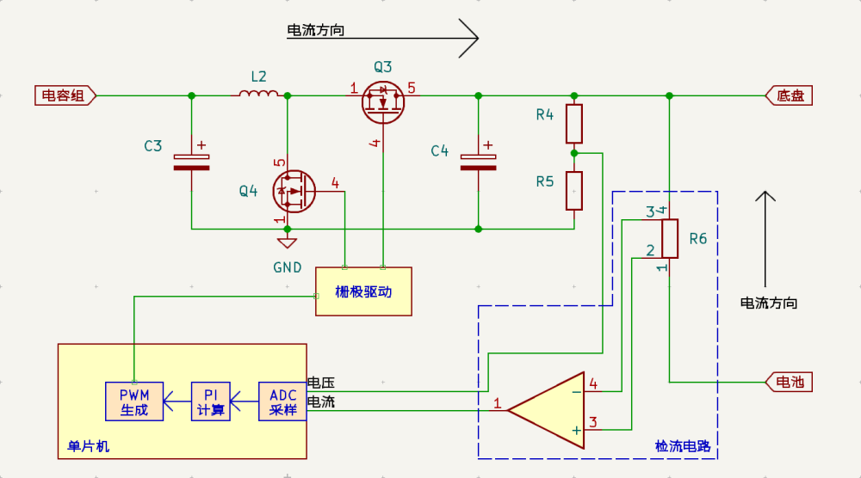
对于Boost的控制，我们只需要记住一个公式：
Vout = Vin / ( 1- D )
对于本图：Vbat = Vcap / ( 1 - D )
Vcap：电容组电压 Vbat：电池/底盘电压
Boost型开关占空比。栅极控制器的输入是PWM，当PWM处于高电平时，定义为下管导通，上管关断 ；当PWM处于低电平时，定义为下管关断，上管导通 。故，下管导通的时间占开关周期时间的比值即为开关占空比。占空比的值为%的形式，从0%-100%。

PCB布局

电容组板学习

电容组
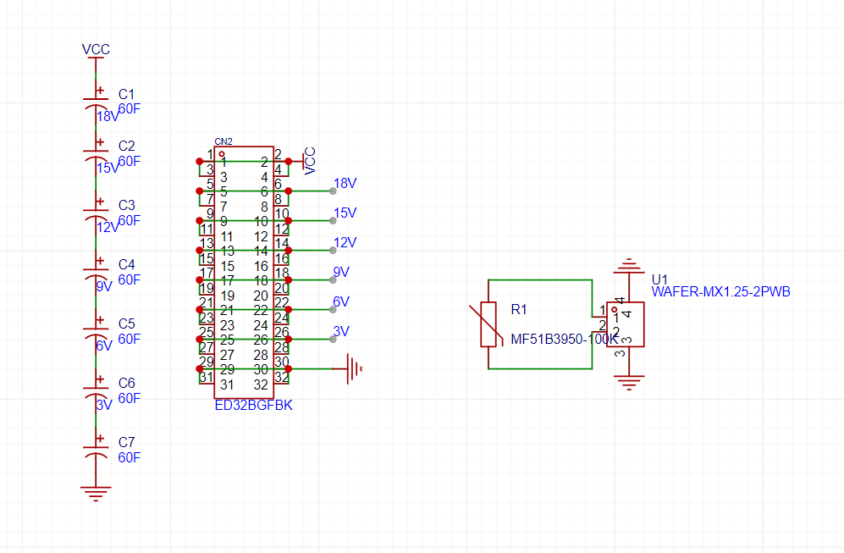
采用金手指连接器连接均衡板和电容组，美观且节约空间
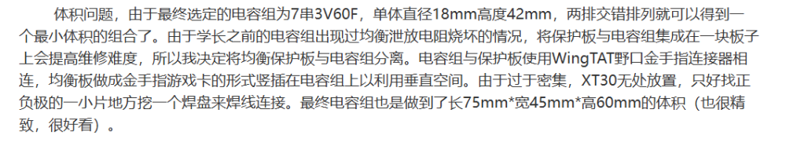
电容组中央放置热敏电阻（热量最集中的点）

均衡板
作为超电的充电保护板
开源中使用的是BW6103充电保护芯片
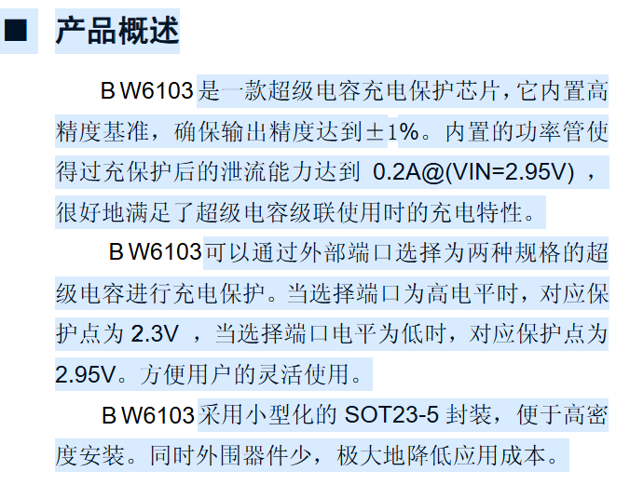
在实际应用中，BW6103被广泛应用于超级电容的均衡电路中。例如，在RoboMaster高校系列赛中，BW6103被用于实现电容组的均衡电路，尽管200mA的泄放电流对于某些工况可能存在不足，但通过外置N型开关管AO3400A串联电阻作为主要泄放回路，BW6103此时仅用于泄放回路的触发
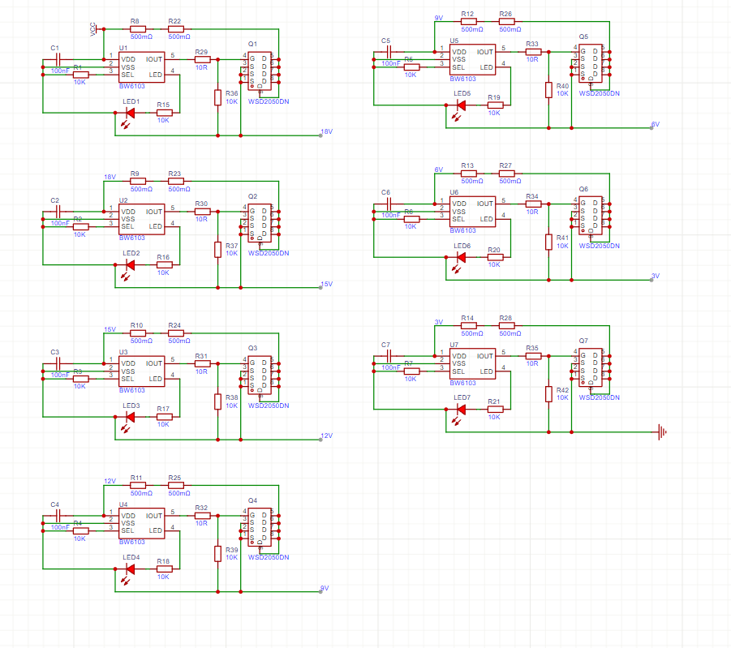
对每个3V电容分配一个进行泄放
由于SEL引脚所能接受最高电压为3V，所以不能直接接地，而是级联连接，使压差为3V

散热板
